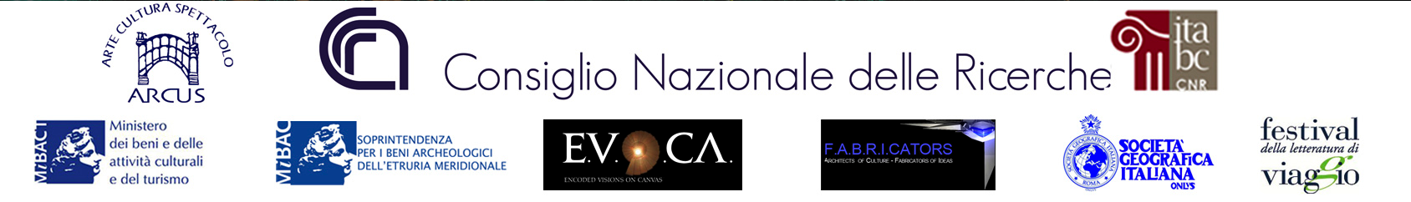

Martedì 16 dicembre 2014 ore 17:30

Museo Nazionale Etrusco di Villa Giulia
Sala della Fortuna
Piazzale di Villa Giulia 9
00196 Roma

L'Istituto per le Tecnologie Applicate ai Beni Culturali del Consiglio Nazionale delle Ricerche (ITABC CNR)
e la Soprintendenza per i Beni Archeologici dell'Etruria Meridionale
sono lieti di invitare la S.V. alla presentazione del progetto

...e, con un passo, ne l'opaco fiume lietamente entraro
Museo Virtuale della Valle del Tevere

ideato e coordinato da
ITABC CNR

finanziato da
Arcus S.p.A.

in collaborazione con
Direzione Regionale per i Beni Culturali e Paesaggistici del Lazio
Soprintendenza per i Beni Archeologici dell’Etruria Meridionale
Società Geografica Italiana

realizzato da
ITABC CNR ed E.V.O.CA. s.r.l.

con la consulenza artistica di
Franz Fishnaller (F.A.B.R.I.CATORS)

17:30-18:15
Introduzione al progetto

Interverranno:

Antonella Pasqua Recchia
Segretario Generale del Ministero dei Beni e delle Attività Culturali e del Turismo
L'innovazione tecnologica: una nuova opportunità per i musei.
Prospettive e problemi aperti

Alfonsina Russo
Soprintendente per i Beni Archeologici dell'Etruria Meridionale
Il Museo racconta

Paolo Mauriello
Direttore del CNR ITABC
Introduzione al progetto

Carolina Botti
Direttore Centrale ARCUS S.p.A.
Investire in cultura per lo sviluppo sociale

Eva Pietroni
Ricercatrice dell'ITABC CNR, coordinatrice del progetto
Presentazione dell'installazione
...e, con un passo, ne l'opaco fiume lietamente entraro.
Museo Virtuale della Valle del Tevere

18:15 – 20:00
Dimostrazione dell'applicazione nella sala del museo

